Módulo 15 - Adicionando Controles no Pygame
Já vimos como faz para movimentar um desenho pela nossa tela, mas ainda está faltando adicionar uma forma de controlar esse movimento. Então é isso que iremos fazer, vamos partir do último código que fizemos sobre movimentação e fazer algumas alterações para ser possível controlar a movimentação.
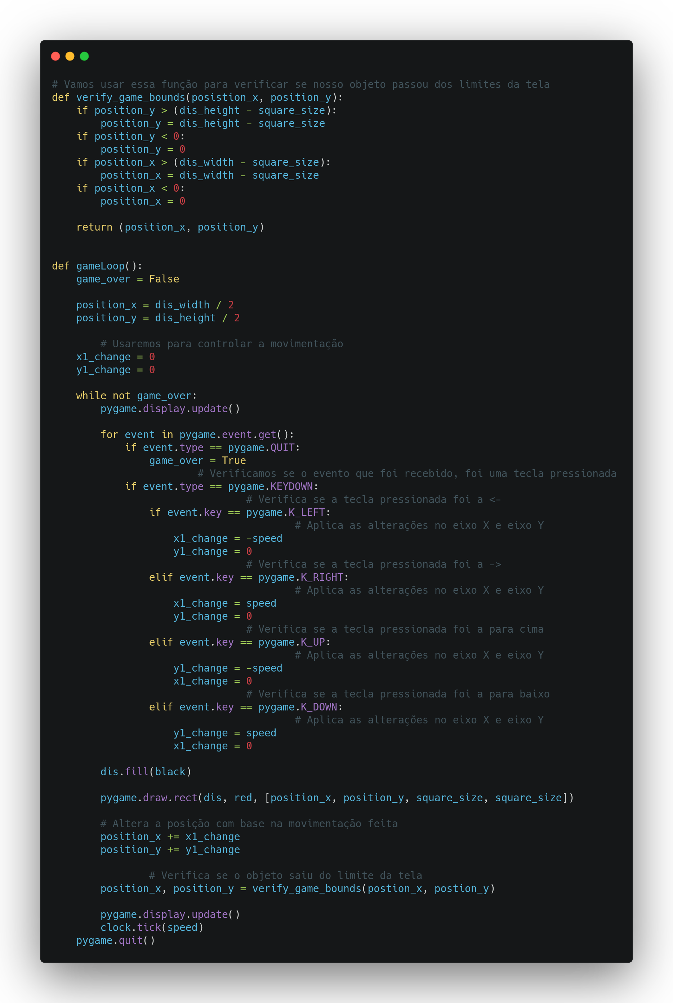
Quando executarmos esse código teremos o seguinte resultado:
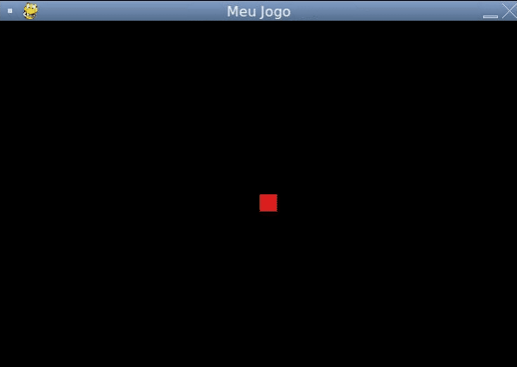
Pela imagem não da para perceber, mas ao pressionarmos qualquer tecla de movimentação o nosso bloco irá se mover naquela direção indefinidamente. E esse pode ser um comportamento que não queremos e para isso precisaremos fazer uma pequena alteração:
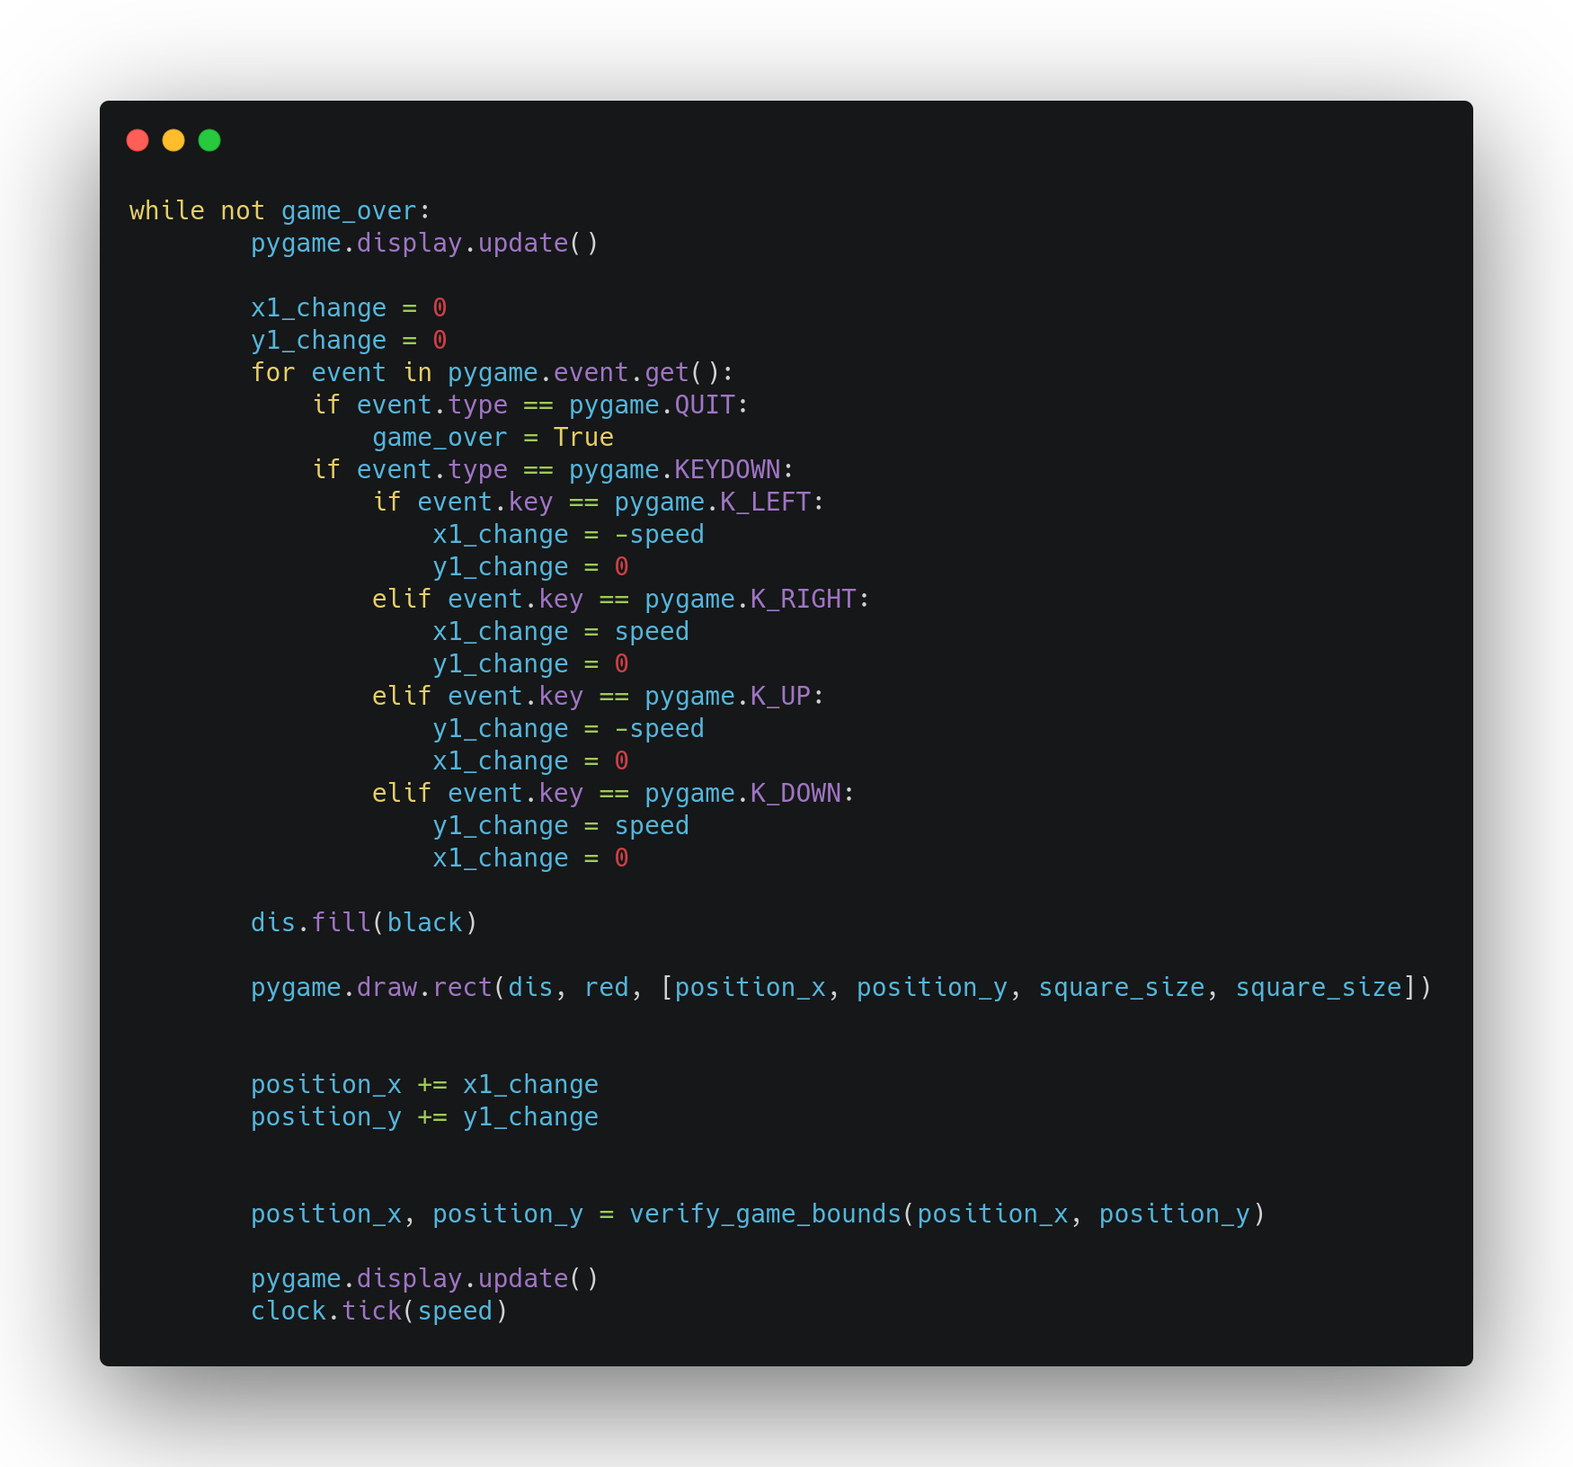
Dessa forma teremos o seguinte resultado:
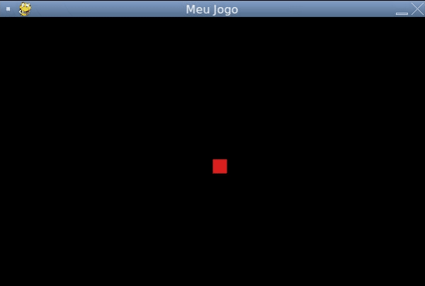
Agora esbarramos em outro problema, ao executar e mantermos a tecla pressionada só ira efetuar o movimento uma vez. Precisamos alterar esse comportamento para que enquanto estivermos pressionando a tecla continue o movimento.
Alterando novamente o loop, teremos o seguinte:
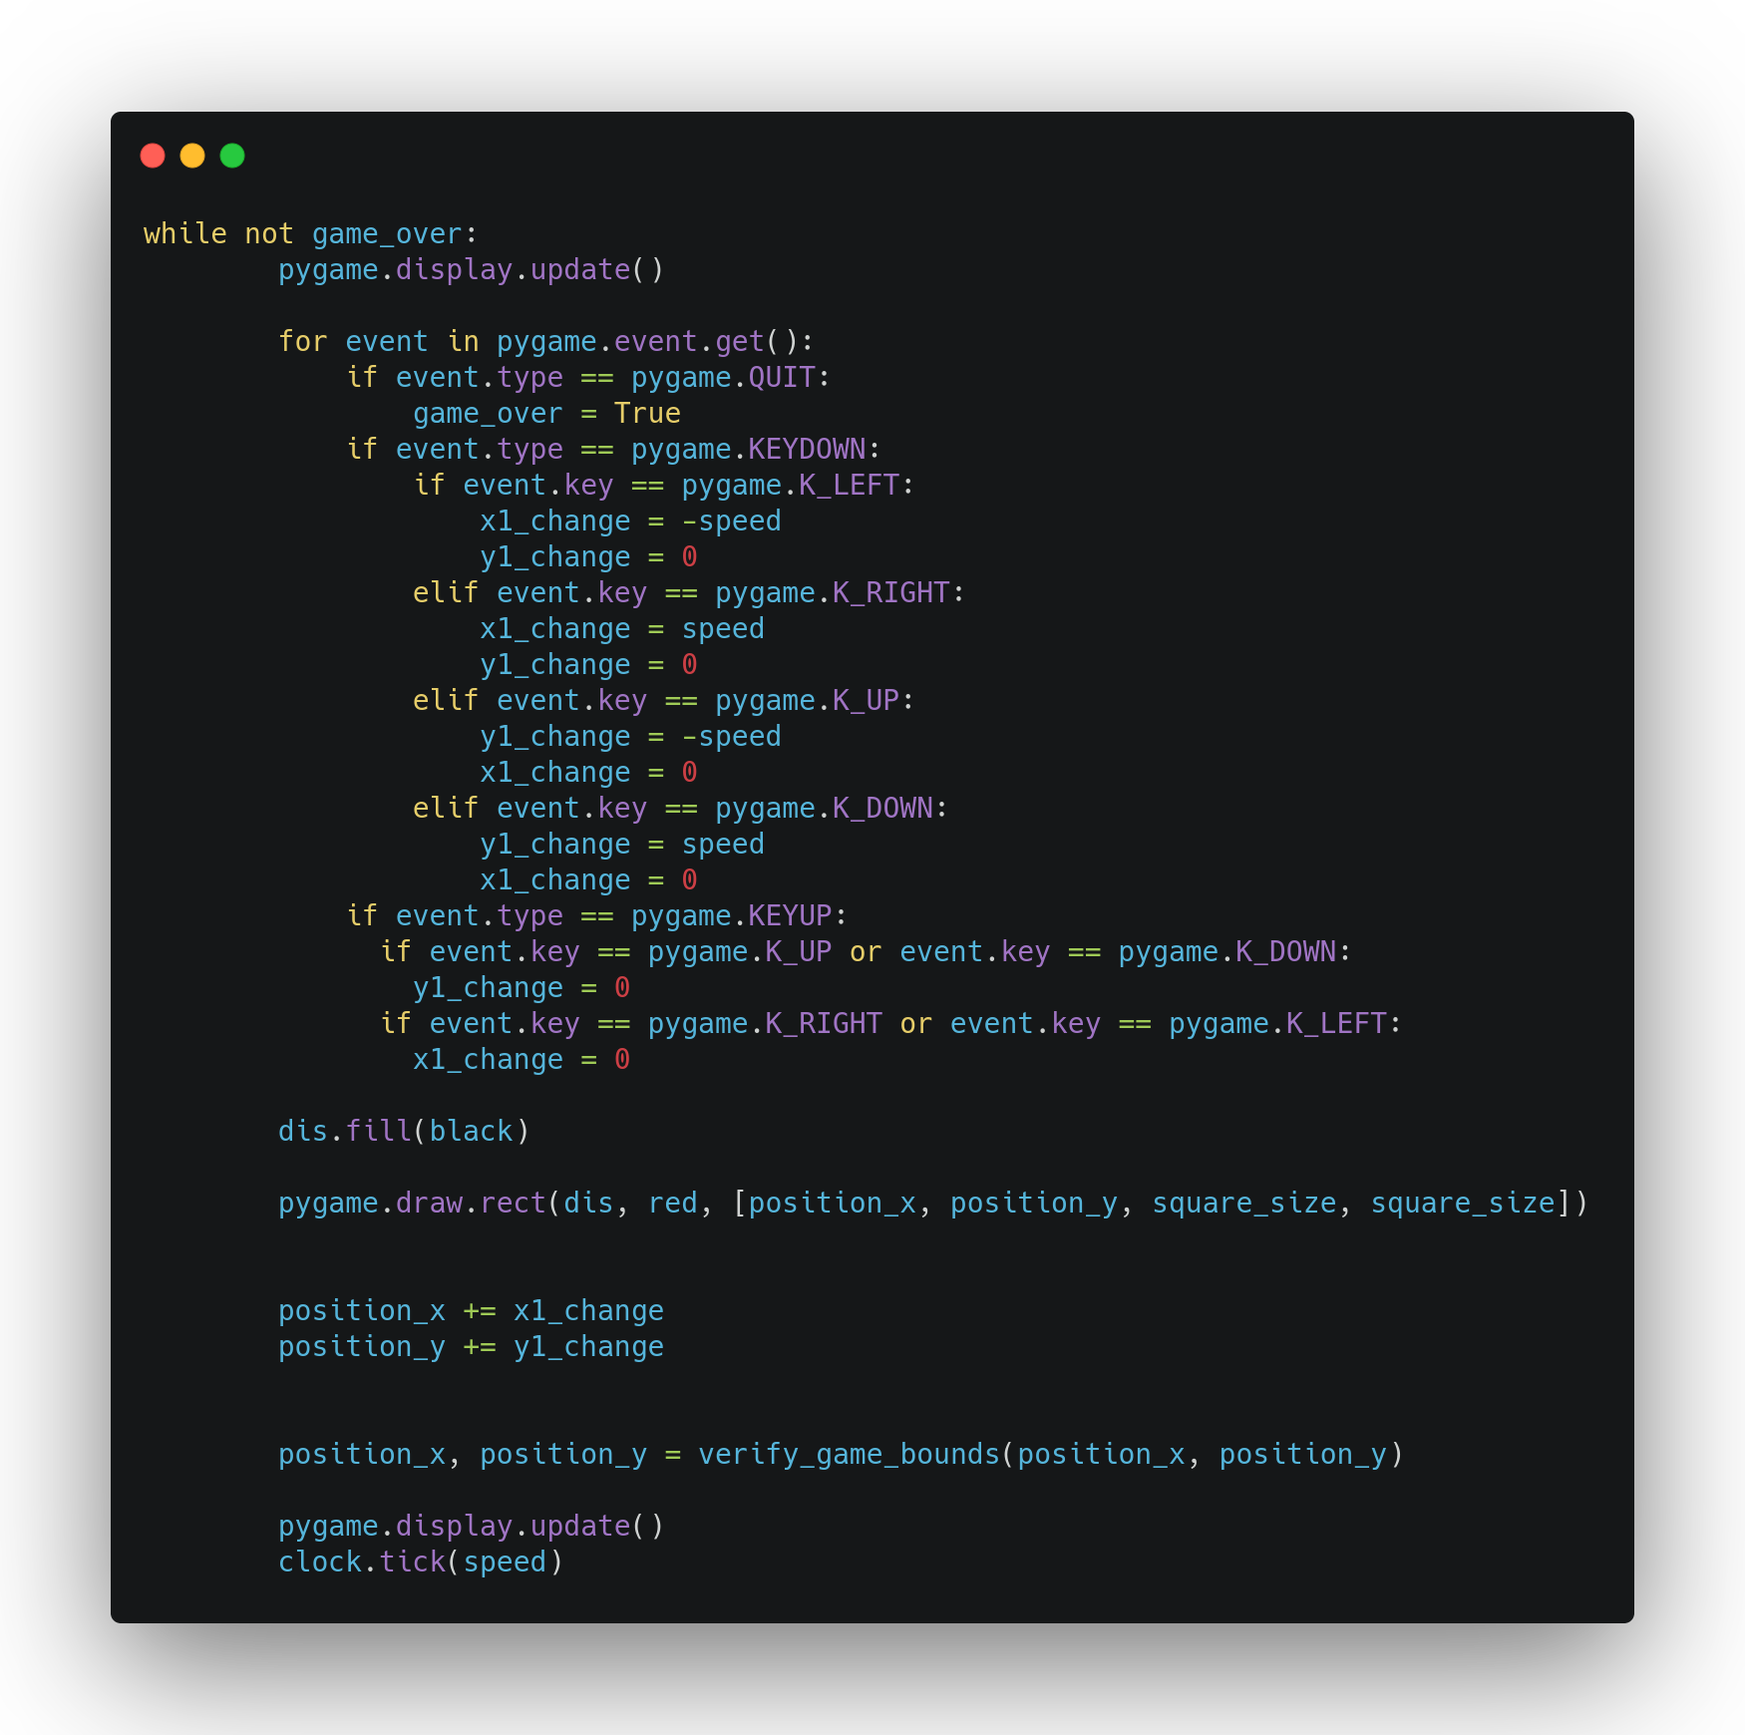
Agora nossa movimentação ficará da seguinte forma:
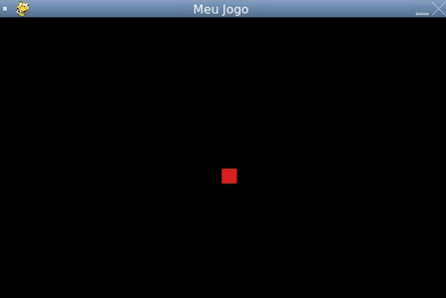

Utilizando Outras Teclas
Nessa movimentação, nós utilizamos as setas do teclado para controlar ela, mas poderíamos ter utilizado qualquer outra tecla para isso. Por exemplo, podemos permitir a utilização do WASD para controlar a movimentação além das setas, para isso precisamos alterar os nossos ifs das teclas pressionadas da seguinte forma:
E fazer algo parecido para os outros ifs, apenas trocando a tecla que vai ser verificada. Lembrando de adicionar a tecla no evento KEYUP.

